COLEGIO EMILIA RIQUELME  GUÍA “ESTUDIO EN CASA” # 9 SEGUNDO PERIODO |  |  |  | 
Fecha de realización: Semana del 16 al 19 de junio | Asignatura: Ciencias Sociales (Economía y Política) | Grado: 11 ° | Docente: Claudia Quintero



Querida familia, como siempre es un gusto saludarles. Espero que hayan tenido unos excelentes días de descanso.
Iniciamos una nueva semana de estudio en casa, está vez con pruebas de periodo, recuerden que es importante la puntualidad en la entrega de actividades al igual que la comunicación, por lo anterior dejo nuevamente mis datos de contacto: clacequi@campus.com ó mistareasdesociales@gmail.com y en el WhatsApp 3053150522. Siempre atenta a sus inquietudes.
Dios les bendiga.
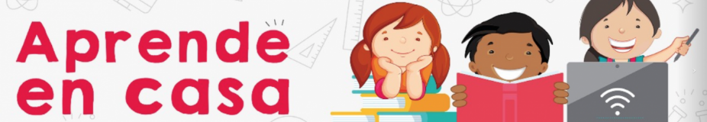

SEMANA | Del 16 al 19 de junio
Miércoles 17:  Prueba de Ciencias Naturales  8:00 a.m a 9:00 a.m  Economía | Presentación de la prueba de periodo.  El director de grupo acompañará desde la virtualidad el tiempo que dure la prueba.  ¡Éxitos!

Claudia Celene Quintero
Magister en Educación.

